企業諮商專業督導培訓課程招生簡章

壹、課程介紹
因應國內勞工益形嚴重的自殺、憂鬱、焦慮、恐慌、創傷、失眠等心理健康惡化問題，國內大型績優企業包括電子高科技、大眾運輸、餐飲食品、金融壽險等以及學校、醫院、社福、政府等單位紛紛成立企業諮商(Workplace Counselling)或員工協助方案(Employee Assistance Program，以下簡稱EAP）專責機構，透過內置或外置式服務，協助員工解決工作、生活與身心健康問題。勞動部更於102年7月3日正式公告職業安全衛生法，其中第六條第二項第二款將輪班、夜間工作、長時間工作等異常工作負荷促發員工身心疾病之預防應妥為規劃及採取必要之安全衛生措施納入雇主責任，以及第二十二條規定事業單位勞工人數在五十人以上者，應雇用或特約醫護人員，辦理健康管理、職業病預防以及健康促進等勞工健康保護事項； 106 年 11 月 13 日修正勞工健康保護規則開始將心理師納入事業單位勞工健康服務相關人員之一，並明定經醫護人員評估勞工有心理疾病預防需求者，得僱用或特約心理師提供臨場服務，以及從事勞工健康服務心理師應接受52小時「從事勞工健康服務護理與相關人員專業訓練課程」訓練合格；以及於109年6月完成臨場勞工健康服務參考手冊，明定勞工健康服務心理師職責包括：(1)參與協助勞工健康服務計畫擬定、規劃、推動與執行，(2)協助辨識、評估、分析工作者心理健康危害因子，(3)依風險評估結果提出心理健康保護策略之建議，(4)對於心理健康異常及高壓力之勞工提供勞工心理健康諮詢、關懷、面談與醫療轉介之協助，(5)協助推動員工協助方案，(6)追蹤勞工心理健康改善情形及確認策略執行績效，(7)勞工之健康教育、衛生指導、身心健康保護、健康促進等措施之 策劃及實施，(8)辦理工作相關傷病之預防，(9)定期報告勞工健康服務執行現況與績效並提出改善建議措施，以協助國內事業單位做好心理職業病或職業災害之預防安全衛生措施。
綜上，不論從企業諮商、EAP或勞工心理健康臨場服務專業來看，心理疾病預防在國內職場身心健康促進角色愈來愈重要，也有愈來愈多臨床心理師、諮商心理師以及護理人員、職能治療師、職能治療生、社會工作師與其他專門職業及技術人員且依其專門職業法律規定執行心理師法所定業務者，從原有醫療院所或學校社區投入企業職場心理健康促進工作，並且需要更多的企業諮商、EAP與勞工心理健康臨場服務知識技能以及專業督導訓練。唯國內心理疾病預防知識技能與專業督導訓練過往大多以醫療院所或學校社區領域為主，在企業職場領域則付之闕如；而且企業諮商與醫療院所心理治療或學校社區心理諮商知識技能與專業督導訓練不盡相同，企業諮商除了必須具備諮商態度外，還需瞭解企業語言與管理思維，才能在個人心理議題處理同時兼顧環境相關工作或管理問題解決，做好企業職場心理健康促進工作。此外，臨床心理師、諮商心理師以及護理人員、職能治療師、職能治療生、社會工作師與其他專門職業及技術人員且依其專門職業法律規定執行心理師法所定業務者在從事企業諮商、EAP與勞工心理健康臨場服務時，不論是擔任員工心理健康管理師或員工心理健康諮詢師角色，不同專門職業及技術人員依其專門職業法律規定進行企業諮商、EAP與勞工心理健康臨場服務所需知識技能訓練面向不盡相同，例如心理師比較偏向員工心理健康諮詢師角色、而護理人員則比較偏向員工心理健康管理師角色，因此，心理師、護理人員、職能治療師(生)、社會工作師與其他專門職業及技術人員進行企業諮商、EAP與勞工心理健康臨場服務也都需要接受不同面向專業督導訓練，例如心理師比較偏向員工心理健康諮詢師專業督導訓練、而護理人員則比較偏向員工心理健康管理師專業督導訓練，以培養各種專門職業及技術人員進行企業諮商、EAP與勞工心理健康臨場服務不論是擔任員工心理健康管理師或員工心理健康諮詢師所需之專業督導人才，進而協助不同專門職業及技術人員進行企業諮商、EAP與勞工心理健康臨場服務能夠有足夠專業妥適應對國內企業職場各種複雜的職場暴力、職場人際衝突、異常工作負荷過勞、心理職業病暨職業災害防治以及高風險暨高關懷員工處遇等問題挑戰。

所以，中華民國職場心理健康促進專業人員協會(以下簡稱本協會)除了與
宇聯心理健康志業群所屬機構包括宇聯心理治療所暨宇聯管理顧問有限
公司合作開辦「員工心理健康管理師＆諮詢師專業訓練認定課程」、「職
場心理健康促進→員工心理素質提升→組織人力資本強化專業訓練系列
課程」、「職場舒壓課程」、「職場教練課程」滿足不同專門職業及技術
人員進行企業諮商、EAP與勞工心理健康臨場服務所需員工心理健康管理
師或員工心理健康諮詢師知識技能訓練外，並在110年10月20日經勞動部
職業安全衛生署勞職授字第1100205340號函規定認可辦理「從事勞工健
康服務護理與相關人員專業訓練課程」，成為國內第一個心理類別勞工健
康服務課程專業訓練機構，陸續完成北、中、南區150餘位臨床心理師、
諮商心理師、職能治療師、物理治療師勞工健康服務相關人員以及護理人
員訓練取得52小時「從事勞工健康服務護理與相關人員專業訓練課程」結
業證書得以從事勞工心理健康臨場服務；此外，本協會更預計在112年特
聘國內少數企業諮商、EAP與勞工身心健康臨場服務學者專家擔任講師開
辦「企業諮商專業督導培訓課程」滿足不同專門職業及技術人員進行企業
諮商、EAP與勞工心理健康臨場服務所需員工心理健康管理師或員工心理
健康諮詢師專業督導訓練，內容包括：(1)企業諮商概論暨督導核心能力內
涵、(2)企業諮商督導倫理議題探討、(3)企業諮商督導實務技巧訓練、(4)
企業諮商督導危機處理訓練、(5)企業諮商個別暨團體督導實務與演練、(6)
企業諮商與員工協助方案關聯性暨督導專業訓練、(7)企業諮商與職醫勞工
健康服務關聯性暨督導專業訓練、(8)企業諮商與職護勞工健康服務關聯性
暨督導專業訓練、(9)企業諮商與心理勞工健康服務關聯性暨督導專業訓
練、(10)企業諮商與肌肉骨骼勞工健康服務關聯性暨督導專業訓練，合計
40小時；以及結合國內企業諮商、EAP與勞工心理健康臨場服務各領域學
者專家開始研議企業諮商專業倫理規範，期待透過企業諮商專業督導制度
建立以及專業倫理規範訂定，引領國內更多心理專業人員投入企業職場心
理健康促進工作，進而提升國內不同專門職業及技術人員進行職場心理健
康促進工作所需企業諮商、EAP與勞工心理健康臨場服務不同面向知識技
能以及專業督導訓練品質，共同建構更為正向健康企業職場環境。

貳、課程表
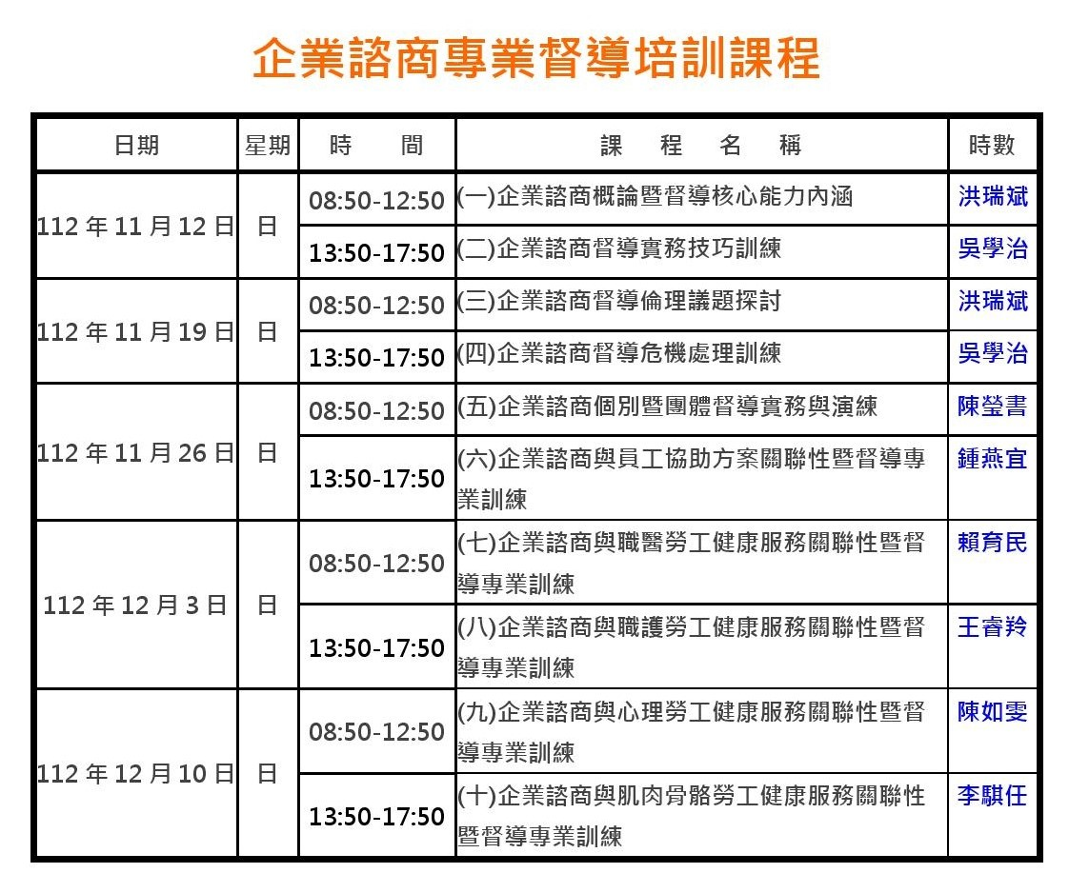
參、師資簡介
姓名 | 學歷 | 經歷 | 年資 | 專長 | 證照
洪瑞斌 | 輔仁大學心理研究所博士畢業 | 中國文化大學心理輔導學系專任副教授、元智大學/東吳大學/中央大學/台北科技大學輔導老師、國賓飯店/福特汽車/昱泉國際/楷筌科技等企業諮詢或專案研究 | 企業、學校與醫院單位等領域背景25年實務經驗 | 企業諮商、員工協助方案、組織心理學、人事心理學、職場健康心理學、生涯職涯發展 | 中華民國「副教授」證書  中華民國「諮商心理師」證書  勞動部「從事勞工健康服務護理與相關人員專業訓練課程」證書
吳學治 | 中原大學心理研究所碩士畢業 | 宇聯管理顧問有限公司暨宇聯心理治療所專業督導/諮商心理師、新竹市生命線協會EAPC特約講師/諮商心理師、清華大學/交通大學/聯合大學兼任講師 | 企業、學校、醫院、社福與政府單位等領域背景25年實務經驗 | 企業諮商、員工協助方案輔導/規劃/執行、危機處理、緊急事件協助、高風險暨高關懷員工介入處遇、生理回饋檢測與壓力調適訓練、催眠心理治療 | 中華民國「講師」證照  中華民國「諮商心理師」證書  勞動部「從事勞工健康服務護理與相關人員專業訓練課程」證書  美國NGH註冊催眠治療師證書
陳瑩書 | 淡江大學教育心理與諮商研究所碩士畢業 | 宇聯管理顧問有限公司暨宇聯心理治療所專業督導/諮商心理師、中華民國職場心理健康促進專業人員協會監事 | 企業、學校、醫院、社福與政府單位等領域背景12年實務經驗 | 企業諮商、員工協助方案輔導／規劃／執行、生涯職涯諮詢、輕瑜珈、危機處理、緊急事件協助、高風險暨高關懷員工介入處遇 | 中華民國「諮商心理師」證照  勞動部「從事勞工健康服務護理與相關人員專業訓練課程」證照
鍾燕宜 | 交通大學經營管理研究所博士畢業  東海大學企業管理研究所碩士畢業  彰化師範大學輔導與諮商研究所碩士班進修中  彰化師範大學輔導與諮商學系畢業 | 勞動部/台中市政府勞工局員工協助方案入廠輔導專家、中部科學工業園區員工協助方案計畫主持人、中臺科技大學醫療暨健康產業管理學系教授/管理學院院長/教務長/代理校長 | 企業、學校與政府單位等領域背景35年實務經驗 | 職場身心健康促進方案規劃、員工協助方案宣傳推廣/需求調查/系統建置/培訓課程、人力資源/經營管理諮詢、會計/財務報表分析 | 中華民國「教授」證書
賴育民 | 台灣大學職業醫學與工業衛生研究所碩士畢業  台灣大學醫學系學士畢業 | 台北慈濟醫院職業醫學科主任/家庭醫學科主治醫師、大林慈濟醫院預防醫學中心主任/教學部副主任/社區醫療部副主任 | 企業與醫院單位等領域背景30年實務經驗 | 職業傷病評估與諮詢、職業疾病預防、事業單位臨場服務、勞工復工與配工、勞工健康管理與健康促進 | 中華民國「職業醫學科專科醫師」證書
王睿羚 | 美和科技大學健康照護研究所碩士畢業  美和科技大學護理學系畢業 | 台灣職業健康護理學會理事長、勞動部職業安全衛生署南區勞工健康服務中心勞工健康服務護理師、盛餘股份有限公司高級管理師、高雄醫學大學附設中和紀念醫院小兒科護理師 | 企業、學校、醫院與政府單位等領域背景35年實務經驗 | 勞工健康風險管理、勞工健康檢查、勞工健康促進、勞工健康服務與諮詢、勞工急救、勞工健康危機應變處理、職業安全衛生及環境保護業務、勞工安全與身心健康工作指引 | 中華民國「護理師」證照  乙級勞工安全衛生管理技術士證照  乙級健康管理師證照  戒菸衛教師證照  職業健康照護管理師合格證照  中華人民共和國職業資格一級高級技師證照
陳如雯 | 南華大學生死教育諮商研究所教育組碩士畢業 | 宇聯管理顧問有限公司特助、宇聯心理治療所專業督導/諮商心理師、中華民國職場心理健康促進專業人員協會理事、億協企業總經理室執行經理、華豐橡膠輪胎公司業務專員 | 企業、學校、醫院、社福與政府單位等領域背景22年實務經驗 | 企業諮商、員工協助方案輔導/規劃/執行、危機處理、緊急事件協助、高風險暨高關懷員工介入處遇、情緒調適與壓力管理、新人與儲備幹部訓練 | 中華民國「諮商心理師」證照  勞動部「從事勞工健康服務護理與相關人員專業訓練課程」證照
李騏任 | 高雄醫學大學 職能治療研究所碩士班進修中  長庚醫學大學職能治療學系學士畢業 | 大林慈濟醫院職業醫學科/身心醫學科職能治療師、大林慈濟醫院研究推廣委員會委員、福安健康管理企業社顧問職能治療師 | 企業與醫院單位等領域背景15年實務經驗 | 人因危害防治、職場不法侵害防治、健康促進、情緒調適、抒壓與自我療癒、親子溝通、人際溝通、桌遊治療 | 中華民國「職能治療師」證照  勞動部「從事勞工健康服務護理與相關人員專業訓練課程」證照

肆、報名事項
(一) 開課日期：112年11月12日(星期日)、112年11月19日(星期日)、112
年11月26日(星期日)、112年12月3日(星期日)、112年
12月10日(星期日)8:50~17:50。
(二) 開課對象：1.執業兩年(含)以上臨床心理師、諮商心理師。
2.執業兩年(含)以上護理人員、職能治療師、職能治療生、社會
工作師或其他專門職業及技術人員且依其專門職業法律規定
執行心理師法所定業務者。
(三) 開課人數：至少20人(含)以上，正式開課前一週會以電子信箱行前通知學
員上課訊息；報名人數少於20人者，本協會保留開課與否權
利，如未開課，也會以電子信箱通知學員逕行辦理退費全額退
還學員已繳納學費，退費作業將於課程確定未能開班上課後一
週內進行完畢。
(四) 開課地點：南華高中教室(台北市中正區汀州路三段58號，台北捷運公館站4號出口步行約10分鐘)。
(五) 報名方式：請連結報名網址：https://reurl.cc/rLnVLN填妥相關資料完畢
後並於三天內繳費始正式完成報名程序，報名程序完成後三天內
本協會將透過電子信箱主動回函確認，如未收到任何通知請再來
電說明。報名時請務必詳實填寫姓名、服務單位或就讀學校、部
門職稱、聯絡電話、電子信箱、聯絡地址，並請註明銀行或郵局
匯款帳號末五碼，以及附上專門職業及技術人員證書、執業兩年
(含)以上證明文件影本電子檔案透過連結報名網址：
https://reurl.cc/rLnVLN上傳提報本協會審查。另本協會保留
課程時間、地點、內容與講師異動之權利。
(六) 報名費用：1.「企業諮商專業督導培訓課程」每人報名費用為10,000元，
三人(含)以上團報每人報名費用為9,000元。
2.三人(含)以上團報，請學員在報名時填入團報學員姓名。
(七) 繳費方式：報名費用請以ATM、臨櫃或網銀轉帳方式匯入台北富邦銀行(銀
行代碼：012)帳號306120018193帳戶(戶名：中華民國職場
心理健康促進專業人員協會葉韋杰)，並請備註姓名以利核對金
額。
(八) 開立收據：服務單位派訓開立課程費用收據請提供機構完整名稱及統一編
號，如未提供將開立個人收據，開立後不得以任何理由要求變
更，收據並請妥善保存，申請補發需酌收工本手續費100元。
收據於上課期間現場發給學員，收據日期為開課第一天。
(九) 注意事項：1.課程會申請護理師、臨床心理師、諮商心理師、職能治療師、
物理治療師、社會工作師之衛生福利部繼續教育積分，唯申
請核可權利在相關權責公會或學會，本協會不保證核可與否。
2.學員受訓完成課程簽到與簽退手續、請假或缺課未超過三小
時者將由本協會核發「企業諮商專業督導培訓課程」結業證
書，結業證書並請妥善保存，申請補發需酌收工本手續費100
元。結業證書於上課結束現場發給學員，結業證書核發日期為
開課最後一天。若預期請假或缺課會超過三小時者，建議不要
報名本課程，以免影響自身權益。
3.學員上課需親自簽到與簽退，不得冒名頂替上課。本協會將製
備參加受訓紀錄，並派員監督學員每日上、下午時段親自於各
課程上課前與下課後之簽到及簽退狀況是否確實，同時採不定
時點名，點名不到以缺課論。
4.學員上課遲到指第一堂課程上課後 15 分鐘內未到，學員上課
早退指最後一堂課程結束前 15 分鐘提早離席，凡遲到或早
退者恕不受理簽到與簽退作業。
5.學員完成報名繳費程序後因故無法上課，課程開課前取消報名
申請退費者，本協會在扣除500元行政作業手續費用後將通
知學員逕行辦理退費；課程開課後非因個人不可抗力因素例如
受傷、生病等取消報名申請退費者視同放棄上課權利，本協會
不再接受課程退費或補課申請；課程開課後學員因個人不可抗
力因素例如受傷、生病等申請取消報名或延期補課，申請取消
報名者，學員需舉證並由本協會按照尚未完成課程時數比例部
份退還學員已繳納學費，退費作業將於課程結束後一週內進行
完畢；申請延期補課者請E-mail至本協會電子信箱：
pwmhpa@gmail.com通知於個人不可抗力因素解除後一年
內在下一梯次課程確定開課後不限地點依照缺課單元時數補
足全部課程，並於補足後核發「企業諮商專業督導培訓課程」
結業證書，申請延期補課只限一次，且無法再申請退費。
6.本協會課程開課前因外部不可抗力因素例如天災、疫情等未能
開班上課須與學員協商申請課程延期或全額退還學員已繳納
學費，若學員同意申請課程延期，則本協會必須在不可抗力因
素解除後三個月內儘速恢復上課，若學員同意全額退還已繳納
學費，則本協會必須全額退還學員已繳納學費。本協會課程開
課後因外部不可抗力因素例如天災、疫情等未能開班上課須與
學員協商申請課程延期或部份退還學員已繳納學費，若學員同
意申請課程延期，則本協會必須在不可抗力因素解除後三個月
內儘速恢復上課，若學員同意部份退還已繳納學費，則本協會
必須按照學員尚未完成課程時數比例部份退還學員已繳納學
費。如遇外部不可抗力因素例如天災、疫情等，能否開班上課
以行政院人事行政總處及各縣市政府相關規定為主。退費作業
將於課程確定未能開班上課後一週內進行完畢。
7.本公司配合環保減碳節能推動請自備環保杯具不再提供紙杯、僅提供課程講義PDF電子檔案不再另行印製紙本，另外上課場地清潔要求不提供餐點。若無法配合者，建議不要報名本課程，以免影響自身權益。
8.關於學員個人資料之取得與使用，本協會悉按照個人資料保護
法規定辦理。閱讀完以上報名事項若仍有疑問，歡迎上班時間
9:00〜21:00來電(02)29867890或E-mail至本協會電子信
箱：pwmhpa@gmail.com詢問。本協會企業諮商專業督導
培訓課程著作權登錄證書智登字第109200138號

伍、聯絡方式
(一) 主辦單位：中華民國職場心理健康促進專業人員協會
(二) 協辦單位：宇聯管理顧問有限公司
(三) 聯絡地址：台北市大同區景化街21號1樓
(四) 承辦人員：賴小姐
(五) 聯絡電話：(02)29867890#24
(六) 電子信箱：world.wide.union.psychotherapy@gmail.com
(七) 網址：pwmhpa.com(主辦單位)、wwupsy.com(協辦單位)

